TERMO DE REFERÊNCIA
OBJETO
Constitui-se objeto do presente Termo de Referência a contratação de empresa especializada para prestação de serviços da retirada de ossadas humanas do ossuário e descaracterização, transporte (os acondicionamentos dos ossos deverão ser em sacos próprios e identificados como infectante), inativação microbiológica (por incineração ou processo similar) e destinação final de resíduos sepulcrais do cemitério sob a guarda no espaço do Ossuário dos cemitérios municipais Cemitério Maruí, Cemitério de São Francisco e Cemitério São Lázaro.
Trata-se de ossos não reclamados por parentes após o prazo de 3 anos do aluguel da sepultura para inumação do corpo, estando depositados em ossuários sem a mínima condição de identificação.
A contratação ocorrerá através de licitação sob a modalidade pregão para registros de preços, cuja ATA será lavrada pela ordem de classificação dos preços, sendo a efetiva aquisição na medida da disponibilidade de recursos e conveniências administrativas, tendo a mesma o período de vigência por 12 meses.

JUSTIFICATIVA

Os cemitérios do município de Niterói passaram por sérios problemas estruturais e conjunturais, apesar dos esforços gerenciais, visto a obsolescência dos processos pouco sustentáveis que derivam para a ineficácia de sua manutenção, tanto físicas como administrativamente. Os jazigos em quase toda a sua totalidade são de construções antigas, cuja manutenção tem custo elevado, se considerar a prática de novas concepções gerenciais e estruturais, inclusive com a implantação do crematório, foco inicial projetado para o próximo exercício. Portanto, as novas medidas já implantadas quanto ao controle das receitas dos cemitérios, com emissão das GRMs, já garantem um controle maior da movimentação financeira relativamente aos serviços prestados. As reformas das áreas administrativas e das capelas, incluindo a climatização, foram concluídas nos cemitérios do Maruí e de São Lázaro; tendo iniciado a obra de reforma da área administrativa e das capelas, e construção de 240 gavetas e 840 nichos no cemitério São Francisco com prazo de conclusão no mês de Dezembro de 2021; o ossuário do cemitério de Itaipu encontra-se com sua base instável, por conta da erosão causada pelas intempéries climáticas, em períodos chuvosos ocorre carreamento de material na fundação e base da estrutura, tornando assim a construção insegura para receber mais carga sobre ela.
No exercício de 2018 a 2020 houve um crescimento físico das sepulturas na ordem de quase 1360 novos espaços para inumação, num universo de aproximadamente 19.007, o que se tem mostrado insuficientes para as inumações.
Os serviços a serem contratados contribuirão de forma significativa para evitar-se colapso no destino das ossadas nos cemitérios e com o aumento das exumações, resultado do decreto nº 13.981/2021 publicado na data 06/04/2021, reduzindo o tempo para realização de exumações com o intuito de abrir espaços para novas inumações. Os ossuários dos cemitérios estão da seguinte forma: Itaipu cheio, São Francisco ossuário em construção e Maruí possuem 2 (dois) ossuários cheios e mais 1 (um) que tem pouco espaço para armazenamento de novas ossadas.
No Contrato nº 26/2020, firmado com a ECP-ENVIRON CONSULTORIA E PROJETOS LTDA, que cuida da elaboração de estudos ambientais, licenciamento ambiental e monitoramento dos cemitérios municipais, nos termos das Resoluções CONAMA Nºs 335/2003, 368/2006 e 402/2008, já indicava a necessidade do procedimento de retirada destas ossadas dando uma destinação final ambientalmente correta, licenciamento em andamento na SMARH.
Considerando:
- A necessidade de reduzir (ou eliminar) os passivos ambientais existentes nos Cemitérios Municipais;
- A necessidade de destinar de forma adequada os resíduos sepulcrais gerados continuamente, na operação do Cemitério Municipal;
- A superlotação dos Cemitérios Municipais, que impede o crescimento de vagas e a construção de novos ossuários;
- O atual cenário nacional referente à pandemia do coronavírus COVID-19 e aumento de óbitos, que irá demandar mais vagas nos Cemitérios Municipais;
- A classificação técnica das ossadas humanas como Resíduos Perigosos conforme NBR 10.004;
- As premissas da Lei de Crimes Ambientais – Lei Federal nº 9.605, de 12 de fevereiro de 1998, que dispõe sobre as sanções penais e administrativas derivadas de condutas e atividades lesivas ao meio ambiente, e dá outras providências;
- Que os resíduos sepulcrais não podem ser descartados em lixo comum, por causa da potencial presença de agentes patógenos;
- Que os resíduos sepulcrais necessitam de descaracterização devida, dado o caráter sensível de ossadas humanas;
- Que o método de inativação microbiológica elimina qualquer agente patógeno, que tem presença potencial neste tipo de resíduo;
- Que todas as etapas do processo de inativação microbiológica e disposição final de resíduos atendem às legislações em vigor – Resolução CONAMA 335 (2005), cujos dispositivos foram alterados pela Resolução CONAMA 368 (2006) e 402 (2008) que dispõem que os resíduos sólidos da exumação de cadáveres humanos devem ter destinação ambiental e sanitariamente adequada.
- O descarte do material tornado inerte, deverá ter como destino local apropriado e devidamente autorizado nos termos da legislação vigente, para funcionamento no âmbito do estado do Rio de Janeiro, o que será informado na documentação de habilitação.
- As condições acima referem-se a licenciamento do INEA relativamente ao aterro sanitário e ao equipamento a ser utilizado na descaracterização dos materiais.

Todo processo é passível de auditoria e devidamente rastreado, seguindo os padrões recomendados nos dispositivos legais citados.

A contratação tem os seguintes objetivos:
- Solucionar o problema da superlotação do ossuário do Cemitério Maruí, Cemitério de São Francisco e Cemitério São Lázaro;
- Permitir o funcionamento adequado dos serviços prestados pelos cemitérios, abrindo novas vagas para sepultamentos;
- Eliminar os riscos biológicos associados ao armazenamento de ossadas humanas, sendo esta uma questão de saúde pública;

QUANTITATIVO

ITEM | ESPECIFICAÇÃO | QUANTIDADE ESTIMADA | UNIDADE
1 | Tratamento inicial, transporte, inativação microbiológica e destinação (disposição) final de resíduos sepulcrais de ossuários do Cemitério São Francisco Xavier, Cemitério Maruí e Cemitério São Lázaro, atendendo aos dispositivos legais aplicáveis e com todo o processo devidamente rastreado. | 286.050,00 | Kg
 | A SER CONTRATADO
2 | Tratamento inicial, transporte, inativação microbiológica e destinação (disposição) final de resíduos sepulcrais de ossuários do Cemitério São Francisco Xavier, Cemitério Maruí e Cemitério São Lázaro, atendendo aos dispositivos legais aplicáveis e com todo o processo devidamente rastreado. | 68.461,89 | Kg

CEMITÉRIO MARUÍ

- Ossuário 1 (maior)

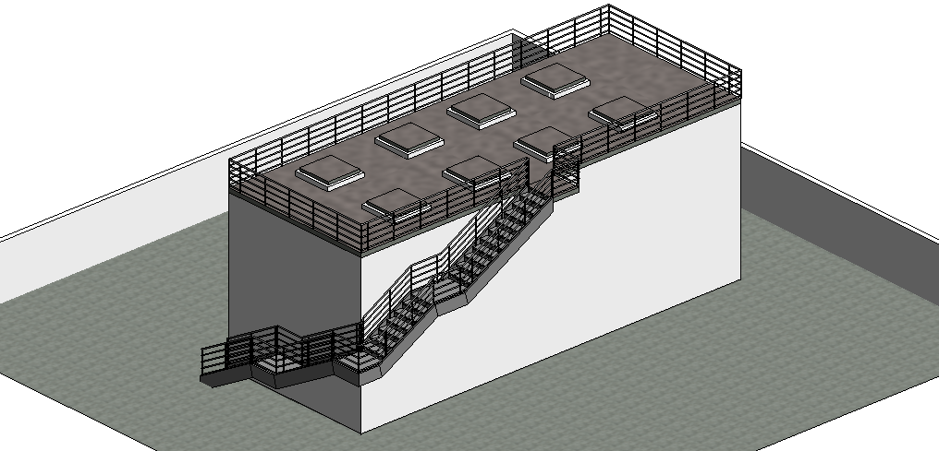

Cálculo:

OSSUÁRIO MAIOR - MARUÍ - 1
COMPRIMENTO | LARGURA | ALTURA |  | TOTAL
13.80m | 5.0m | 2.80m | = | 193.2m³
Estimativa, considerando um coeficiente de empolamento;
92.00T | 0.7 |  | = | 64.40T | + | 23.44
 |  |  | = | 87.84

- Primeira etapa: a ser contratado um quantitativo de 45.631.89 Kg.

- Ossuário 2 (intermediário)

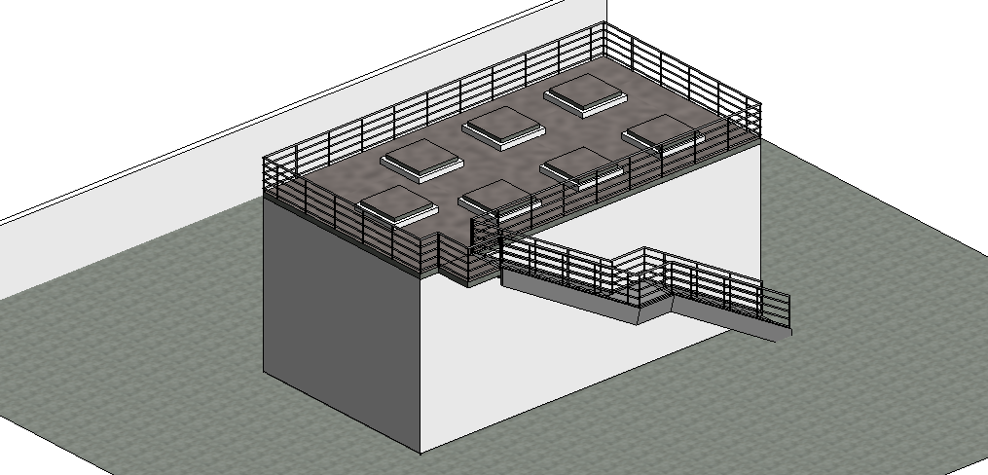

Cálculo:

OSSUÁRIO AO LADO DO MAIOR - MARUÍ - 2
COMPRIMENTO | LARGURA | ALTURA |  | TOTAL
9.90m | 5.0m | 4.60m | = | 227.7m³
Estimativa, considerando um coeficiente de empolamento;
108.43T | 0.7 |  | = | 75.90T

- Não será contemplado nesta primeira etapa.

- Ossuário 3 (menor)

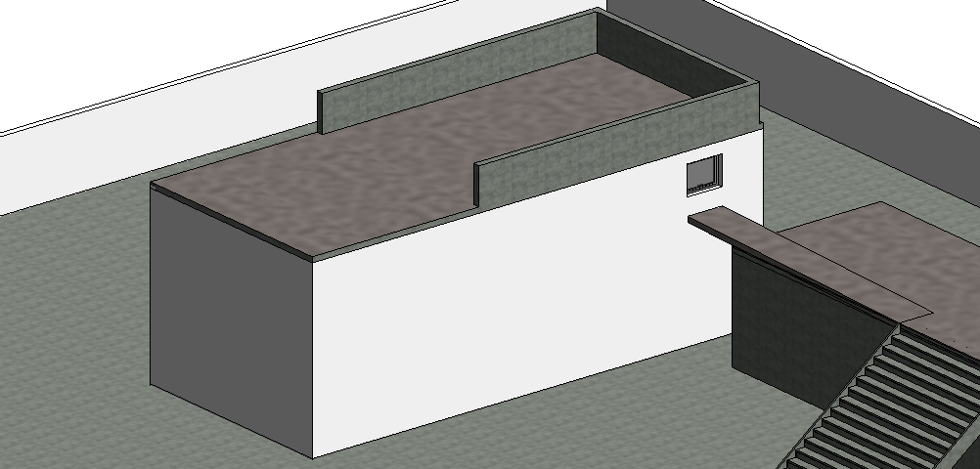

Cálculo:

OSSUÁRIO CENTRAL MAIOR - MARUÍ - 3
COMPRIMENTO | LARGURA | ALTURA |  | TOTAL
12.70m | 4.70m | 5.0m | = | 298.45m³
Estimativa, considerando um coeficiente de empolamento;
142.12T | 0.7 |  | = | 99.48T

- Não será contemplado nesta primeira etapa.

CEMITÉRIO SÃO LÁZARO

- Ossuário

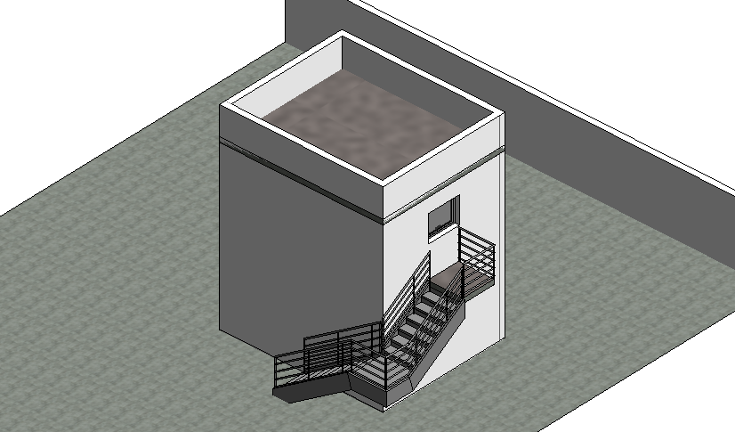

Cálculo:
OSSUÁRIO ITAIPU - 5
COMPRIMENTO | LARGURA | ALTURA |  | TOTAL
3.30m | 4.150m | 5.0m | = | 68.48m³
Estimativa, considerando um coeficiente de empolamento;
32.61T | 0.7 |  | = | 22.83T

- Será contemplado em sua totalidade, a fim de esvaziar o ossuário.

As empresas licitantes apresentarão uma planilha individual, especificando seus quantitativos e custos unitários, que comporão o preço global.

MÉTODO E ESTRATÉGIA DE SUPRIENTO
- Após a Ordem de Início, a empresa contratada terá o prazo de um ano para a execução do serviço;
- A atividade poderá ocorrer em horário comercial, ou mesmo continuamente até sua conclusão.

DESCRIÇÃO DOS SERVIÇOS
A empresa contratada se obriga à prestação dos serviços descritos no objeto deste TR, cumprindo os seguintes requisitos técnicos e escopo em sua execução:

- Transporte de resíduos: a prestadora de serviços deverá utilizar veículos e motoristas próprios, que atendam as normas e certificações vigentes para resíduos perigosos (classe I) e com observância ao PAE (Plano de Atendimento de Emergência), e possuir serviço de rastreamento do veículo;
- Eficiência de inativação: o processo deve ter capacidade de realizar a desnaturação irreversível de enzimas, proteínas, ácidos nucleicos e outros constituintes celulares vitais para o metabolismo e/ou reprodução celular, bem como destruir organismos diversos (bactérias, vírus, fungos e protozoários), incluindo endósporos bacterianos;
- Medição de eficiência: a efetividade do processo de inativação deverá ser comprovada por laudos técnicos e de análises microbiológicas, demonstrando que o material tratado está descontaminado antes da disposição final. Para tanto, deve-se analisar amostras na entrada e saída do equipamento, numa frequência recomendada pelo técnico responsável pelo processo;
- Eficiência energética: caso haja comprovação de efetividade igual ou superior, mediante menor tempo de exposição e/ou menor temperatura de processo, haverá vantagem na análise crítica da solução preferencial, prezando por métodos com melhor eficiência energética;
- Uniformidade de ação: o processo deve garantir que toda a massa a ser tratada seja igualmente inativada, sem haver pontos fora de abrangência da ação física (temperatura de inativação) e biológica dentro da câmara, reator ou recipiente equivalente;
- Emissões atmosféricas: preferencialmente o processo não deverá produzir efluentes gasosos contaminantes, havendo vantagem crítica na análise da solução preferencial às reações em câmera fechada, que não gerem qualquer emissão atmosférica. Deverá haver especial cuidado para se evitar a recomposição de cadeias orgânicas tóxicas em processos de queima, produzindo gases que requerem um complexo sistema de tratamento antes do lançamento na atmosfera, seja pela toxidade, seja pelos particulados;
- Geração de outros resíduos: preferencialmente o processo não deve gerar efluentes, borras, lodos ou resíduos outros tóxicos, que exigem destinação final dispendiosa e/ou que coloquem em risco as pessoas e o meio ambiente;
- Consumo de água: é permitida a utilização de água no processo, para umectação do material, geração de vapor ou outra finalidade;
- Capacidade de produção: preferencialmente o processo de tratamento deve ser contínuo, para garantir não só a homogeneização na inativação microbiológica, mas também maior capacidade de tratamento;
- Rastreamento documental: a prestadora de serviços deve observar o fluxo de documentos que respalda o processo de gerenciamento de resíduos, com emissão de Manifestos de Resíduos e comprovação de destinação através de CDF (Certificado de Destinação Final).Este serviço deverá ser realizado por uma empresa certificadora (este valor incluído na proposta), especializada em inspeções, testes, certificação dos processos, segurança e proteção ambiental.

QUALIFICAÇÃO TÉCNICA
QUALIFICAÇÃO TÉCNICO-OPERACIONAL: Comprovação de aptidão da licitante para o desempenho da atividade pertinente e compatível com o objeto da licitação, mediante a apresentação de certidão(s) ou atestado(s) fornecido(s) por pessoa jurídica de direito público ou privado, na forma prevista no § 1º do artigo 30 da Lei Federal Nº 8.666/93 e suas alterações posteriores, devidamente averbados no órgão fiscalizador, referente à parcela de maior relevância do serviço abaixo, com quantitativos mínimos de:
(i) Coleta, transporte, tratamento e destinação final de resíduos infectantes (Grupo A): 28.605,0 Kg;
Para fim de atendimento ao disposto neste item, a licitante poderá apresentar um ou mais atestados referentes aos serviços compatíveis com o objeto licitado, desde que a comprovação das quantidades, prazos mínimos e classificação dos resíduos para os serviços sejam atendidos por contratos executados concomitantemente sendo admitida a soma de contratos diferentes.

CERTIDÕES E ATESTADOS: Comprovação de possuir no seu quadro permanente, na da licitação, profissional de nível superior devidamente habilitado pela entidade competente, detentor de atestado de responsabilidade técnica, para atuar como responsável Técnico pelas atividades da mesma. A comprovação da capacidade técnica será feita através de certidões ou atestados (CAT), fornecidos por pessoa jurídica de direito público ou privado, devidamente registrado no CREA, demonstrando sua aptidão por já ter executado atividade pertinente e compatível, limitadas às parcelas de maior relevância, definidas a seguir:
(i) Coleta, transporte, tratamento e destinação final de resíduos infectantes (Grupo A);

LICENCIAMENTO: A prestadora de serviço deve apresentar todas as licenças de operação expedida pelo INEA-RJ (Instituto Estadual do Ambiente) ou Órgão Ambiental equivalente, competente para as atividades de coleta e transporte de resíduos infectantes, compatível com a classificação dos resíduos em questão, válida no momento da licitação, conforme Anexo I - Termo de Referência;

• Licença de operação expedida pelo INEA-RJ ou Órgão equivalente, de unidade de tratamento por incineração, em equipamento devidamente licenciado para esse fim, dos resíduos (exclusivo para ossadas), gerados na execução do objeto desta licitação, conforme Anexo I-Termo de Referência. Esta unidade deverá estar localizada dentro do Estado do Rio de Janeiro;

• Caso a unidade de tratamento por incineração dos resíduos (exclusivo para ossadas), não seja de titularidade da licitante, esta deverá apresentar, além da licença de operação desta unidade, um termo de compromisso do titular, registrado em cartório, concordando em receber os resíduos, no prazo e quantidades estipulados neste edital;

• Licença de operação expedida pelo INEA-RJ (Instituto Estadual do Ambiente) ou Orgão equivalente, de unidade para destinação e disposição final ambientalmente adequada para este fim (aterro sanitário), dos rejeitos pós incineração (classe oriundos do tratamento, de acordo com as recomendações das normas técnicas e legislação aplicável;

• Caso a unidade de destinação final (aterro sanitário) dos resíduos incinerados (classe II), não seja de titularidade da licitante, esta deverá apresentar, além da licença de operação desta unidade, um termo de compromisso do titular, registrado em cartório, concordando em receber os resíduos, no prazo e quantidades estipulados neste edital;

NORMATIVAS: A prestadora de serviços deve observar as aplicáveis, previstas em normas e resoluções (ABNT, ANVISA, CONAMA etc.

REGIME DE EXECUÇÃO
Será de forma indireta, adotando empreitada por preço unitário, com julgamento pelo PREÇO GLOBAL.

VISITA TÉCNICA PRÉVIA
- As empresas interessadas em vistoriar local comparecer no horário das 09:00 às 12:00 horas e das 14:00 às 16:00 horas, de segunda à sexta em dias úteis, e deverá ocorrer em até 03 (três) dias anteriores a realização da licitação;
- A vistoria será acompanhada por servidor da Secretaria Municipal de Obras e Infraestrutura-SMO, e deverá ser agendada previamente através do e-mail: subsec.obras@gmail.com.
- As empresas que não procederem as visitas técnicas apresentarão declaração de conhecimento do objeto, não cabendo acolhida a qualquer recurso acerca deste fato.
- A destinação final dos resíduos ficará a cargo da contratada, que deverá submeter todas as informações necessárias para que a SMO possa avaliar a adequação da solução apresentada.

A PROPOSTA DEVERÁ SER APRESENTADA DISCRIMINANDO TODAS AS FASES DA EXECUÇÃO DOS SERVIÇOS ESTANDO INSERIDOS NA COMPOSIÇÃO DOS CUSTOS, TODOS OS ENCARGOS FISCAIS E TRABALHISTAS, E DEMAIS DESPESAS INDIRETAS
Prazo de Execução = 01 (um) ano, contados a partir da Ordem de Início.
Recursos: Os recursos para cobertura da despesa correrão de acordo com o Programa de Trabalho, Natureza da Despesa, Fonte.

